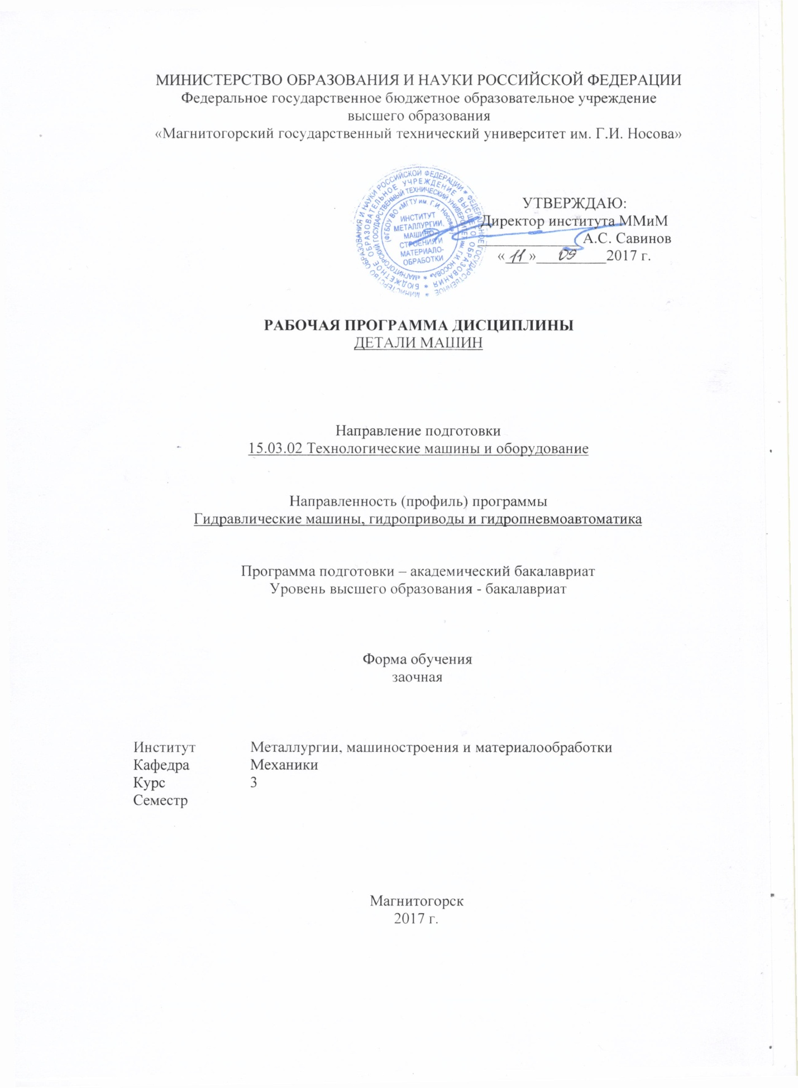

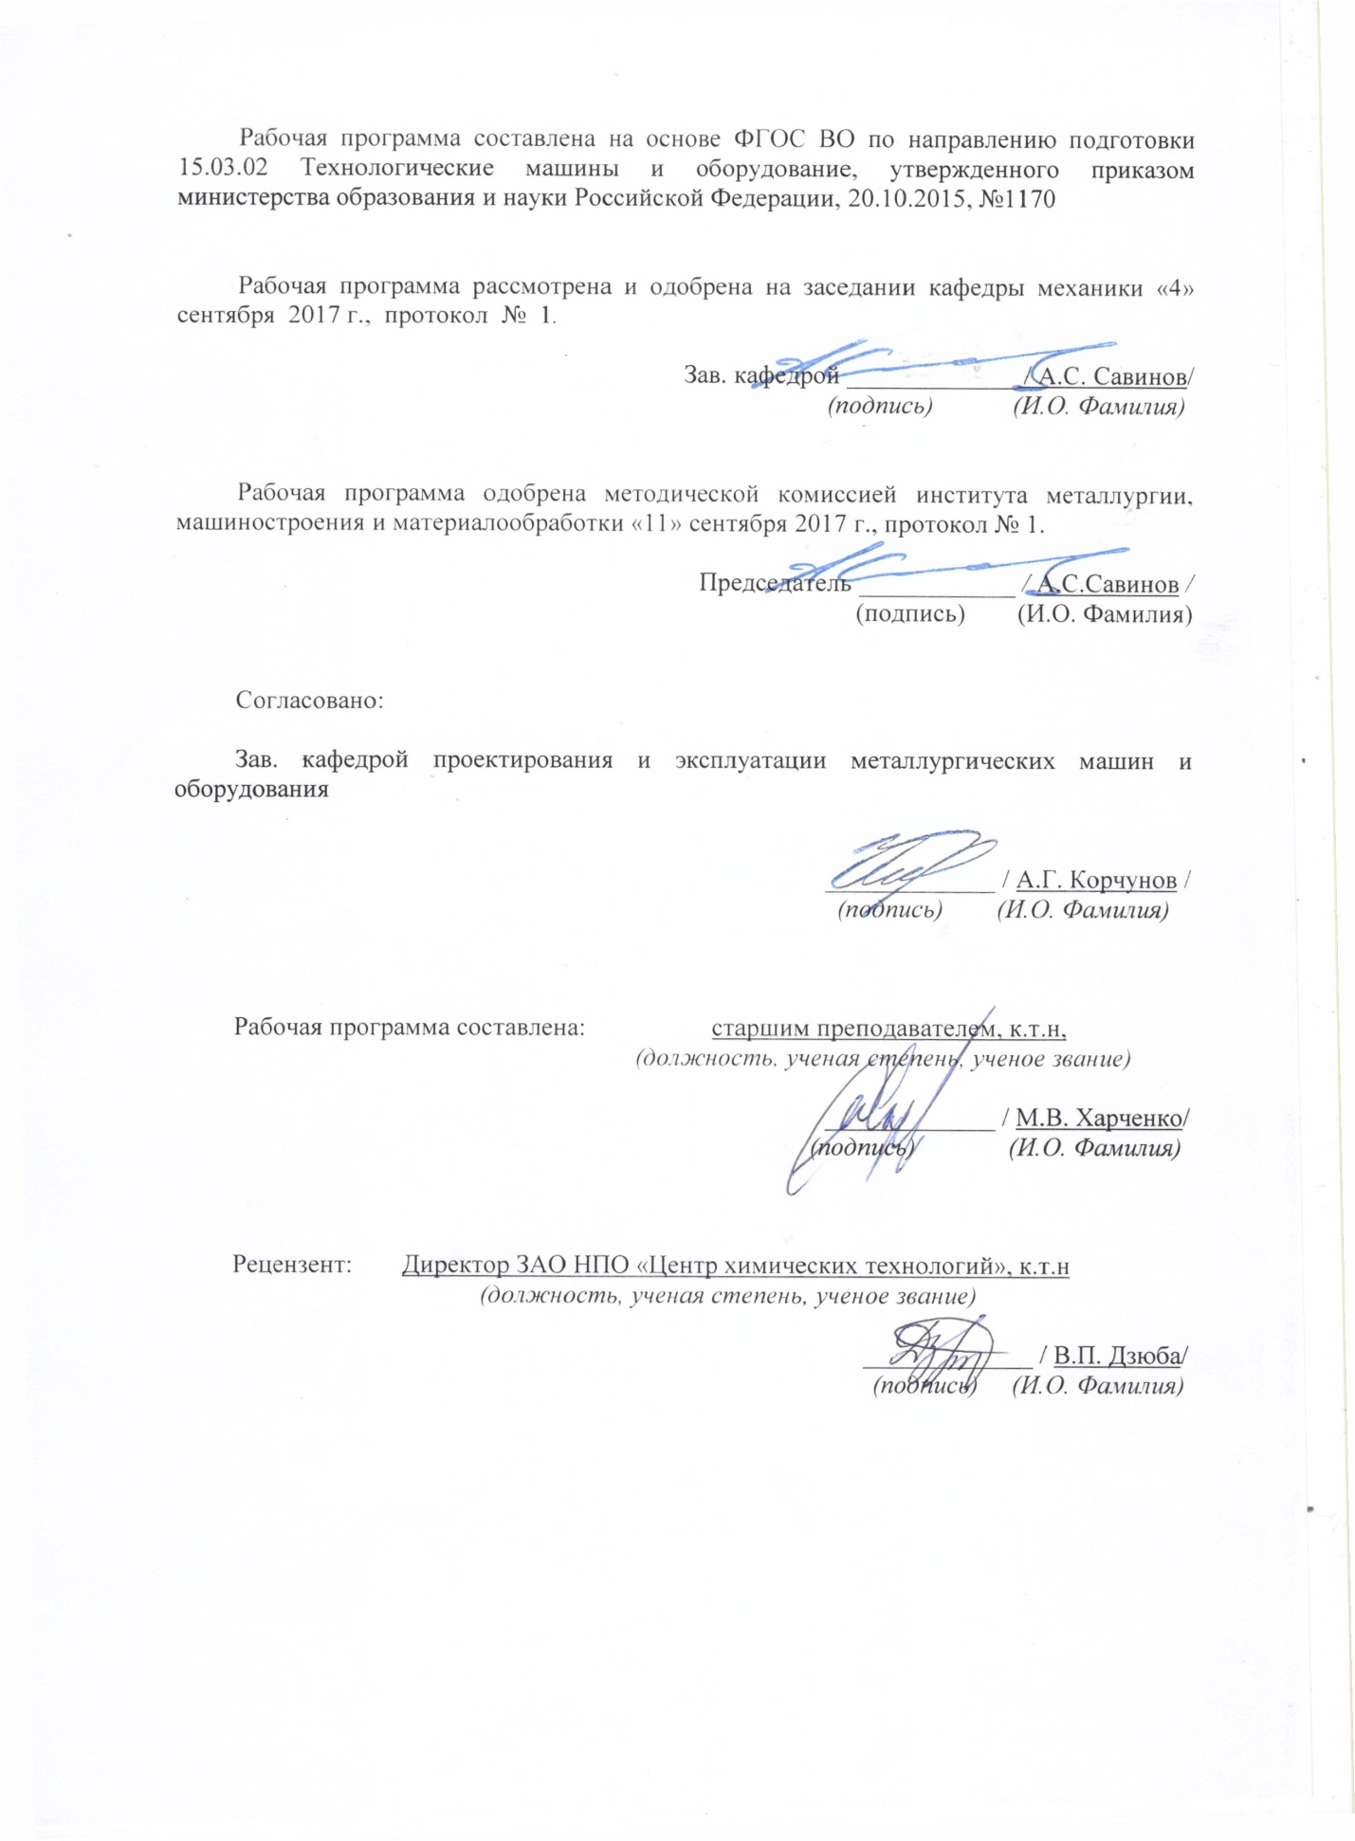

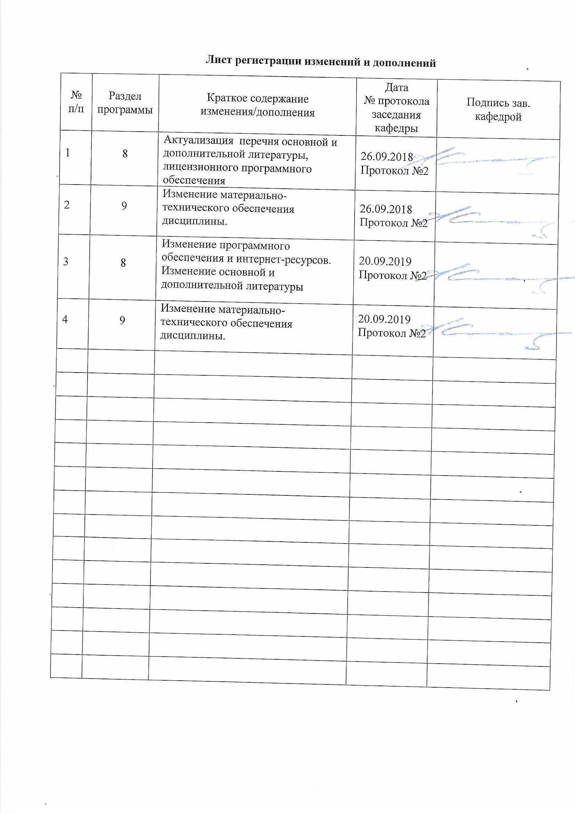

**1 Цели освоения дисциплины**

Целями освоения дисциплины «Детали машин» является формирование у обучающегося знаний основ теории, расчета, конструирования деталей и узлов машин, разработки и оформления конструкторской документации необходимой для осуществления проектно-конструкторской деятельности как в рамках учебного процесса, так и для применения при решении практических и производственных задач.

Задачи дисциплины

- формирование представлений о принципах функционирования типовых деталей и сборочных единиц общего машиностроения, изучение общих принципов их расчета и приобретения навыков конструирования, обеспечивающих рациональный выбор материалов, форм, размеров и способов изготовления типовых изделий машиностроения

- изучение основных законов и концепций проектирования конструкций, видов типовых деталей и сборочных единиц общетехнического назначения, способов их эксплуатации и монтажа в типовых конструкциях,

Выполнение итогового курсового проекта требует комплексных знаний основ теории машин и механизмов, теоретической механики, сопротивления материалов, технологии машиностроения, основ метрологии и взаимозаменяемости узлов и деталей машин.

**2 Место дисциплины в структуре образовательной программы подготовки бакалавра**

Дисциплина «Детали машин» входит в вариативную часть блока 1 образовательной программы.

Для изучения дисциплины необходимы знания, умения, владения, сформированные в результате изучения

Б1.Б.09 Математики;

Б1.Б.10 Физики;

Б1.Б.12 Начертательная геометрия и компьютерная графика

Б1.Б.14 Теоретической механики:

Знания и умения обучающихся, полученные при изучении дисциплины «Детали машин» будут необходимы для изучения таких дисциплин как :

Б1.В.ДВ.3.1Динамика и прочность технологических машин;

Б1.В.ДВ.5.2 Основы теории трения и изнашивания;

Б1.В.ДВ.6.1Основы диагностики и надежности деталей машин;

**3 Компетенции обучающегося, формируемые в результате освоения дисциплины (модуля) и планируемые результаты обучения**

В результате освоения дисциплины (модуля) «Детали машин» обучающийся должен обладать следующими компетенциями:

| Структурный элемент компетенции | Планируемые результаты обучения |
| --- | --- |
| ПК-5 – способностью принимать участие в работах по расчету и проектированию деталей и узлов машиностроительных конструкций в соответствии с техническими заданиями и использованием стандартных средств автоматизации проектирования | | |
| знать | * прочностные характеристики и другие свойства конструкционных материалов, закон Гука; * основные требования предъявляемые к машинам и их деталям; * основные критерии работоспособности и расчета деталей машин; * методы, нормы и правила проектирования * основы и этапы проектирования деталей и узлов машин с использованием технической литературы, а также средств автоматизированного проектирования | |
| уметь | * правильно определять основные технологические характеристики механических передач; * правильно определять условия работы деталей и узлов машин при эксплуатации,   оформлять графическую и текстовую конструкторскую документацию в полном соответствии с требованиями ЕСКД;   * использовать компьютерные программы для расчета и проектирования узлов и деталей машин | |
| владеть | * навыками расчета на прочность и жесткость деталей и узлов машин * навыками конструирования деталей и узлов машин общего назначения * навыками работы со средствами автоматизированного проектирования | |

**4 Структура и содержание дисциплины (модуля)**

Общая трудоемкость дисциплины составляет _4_ зачетных единиц _144_ акад. часов, в том числе:

– контактная работа – 16,4 акад. часов:

– аудиторная – 12 акад. часов;

– внеаудиторная- 4,4 акад.часов.

– самостоятельная работа – 118,9 акад. часов;

– подготовка к экзамену –8,7 акад. часа

| Раздел/ тема  дисциплины | Курс | Аудиторная  контактная работа  (в акад. часах) | | | Самостоятельная работа (в акад. часах) | Вид самостоятельной  работы | Форма текущего контроля успеваемости и  промежуточной аттестации | Код и структурный  элемент  компетенции |
| --- | --- | --- | --- | --- | --- | --- | --- | --- |
| лекции | лаборат.  занятия | практич. занятия |
| 1. Машины и механизмы.  1.1 Основные характеристики и параметры машин и механизмов.  1.2 Классификация механизмов, узлов и деталей машин. Основы расчета и конструирования деталей машин | 3 | 0,5 часа |  |  | 24 | Выполнение курсового проекта на тему «Проектирование привода ленточного конвейера с одноступенчатым редуктором» | Теоретический опрос, собеседование | ПК-5 (зув) |
| 2. Механические передачи.  2.1 Назначение и роль передач в машинах. Принципы работы и классификация механических передач  2.2 Механические передачи: зубчатые, червячные, планетарные, волновые, рычажные, фрикционные, ременные, цепные, передачи винт-гайка; проектный расчёт и расчеты передач на прочность. | 3 | 2 часа | 2/1И часа | 2/1И часа | 24 | Выполнение курсового проекта на тему «Проектирование привода ленточного конвейера с одноступенчатым редуктором» | Теоретический опрос, собеседование | ПК-5 (зув) |
| 3. Валы и оси, конструкция и расчеты на прочность и жесткость  3.1 Материалы для изготовления валов.  3.2 Расчеты на выносливость и на жесткость | 3 |  |  |  | 24 | Выполнение курсового проекта на тему «Проектирование привода ленточного конвейера с одноступенчатым редуктором» | Теоретический опрос, собеседование | ПК-5 (зув) |
| 4. Соединения деталей машин.  4.1 Классификация соединений. Соединения деталей: резьбовые, заклепочные, сварные, паяные, клеевые, с натягом, шпоночные,  зубчатые, штифтовые, клеммовые, профильные; конструкция и расчеты соединений на прочность.  4.2 Неразъёмные соединения. Сварные, клеевые, заклёпочные, паяные соединения. Достоинства и недостатки. Области применения.  Критерии прочности соединения. Расчет деталей соединений на прочность.  4.3 Муфты для соединения валов. Характеристики. Расчетные моменты. Выбор и расчет глухих муфт. | 3 | 1 час | 2/1И  часа | 2/1И часа | 24 | Выполнение курсового проекта на тему «Проектирование привода ленточного конвейера с одноступенчатым редуктором» | Теоретический опрос, собеседование | ПК-5 (зув) |
| 5. Станины, корпусные детали, направляющие.  Корпусные детали механизмов. Общие сведения. Применение и технологические особенности их изготовления. | 3 | 0,5 часа |  |  | 22,9 | Выполнение курсового проекта на тему «Проектирование привода ленточного конвейера с одноступенчатым редуктором» | Теоретический опрос | ПК-5 (зув) |
| Итого по дисциплине | 3 | 4 | 4/2И | 4/2И | 118,9 |  | Итоговый контроль - экзамен, защита курсового проекта |  |

**5 Образовательные и информационные технологии**

Преподавание курса предполагается вести преимущественно в традиционной форме: лекции, практические занятия, лабораторные занятия, выполнение курсового проекта.

Традиционные образовательные технологии ориентируются на организацию образовательного процесса, предполагающую прямую трансляцию знаний от преподавателя к студенту (преимущественно на основе объяснительно-иллюстративных методов обучения). Учебная деятельность студента носит в таких условиях, как правило, репродуктивный характер.

Формы учебных занятий с использованием традиционных технологий:

Информационная лекция – последовательное изложение материала в дисциплинарной логике, осуществляемое преимущественно вербальными средствами (монолог преподавателя). На занятиях предусматривается использование электронного демонстрационного учебного материала содержащего сложные схемы, таблицы и математические формулы.

Практическое занятие, посвященное освоению конкретных умений и навыков по предложенному алгоритму.

В соответствии с требованиями ФГОС ВО не менее 20% занятий должны проводиться в интерактивной форме.

**6 Учебно-методическое обеспечение самостоятельной работы обучающихся**

По дисциплине «Детали машин» предусмотрено выполнение курсового проекта.

Аудиторная самостоятельная работа обучающихся предполагает проведение лабораторных работ и выполнение курсового проекта на практических занятиях.

***Примерные лабораторные работы***

***Лабораторная работа 1***

***Изучение распределения нагрузки по виткам модели резьбы***

1. Цель работы

Изучение распределения нагрузки по виткам резьбы

2. Теоретические положения

Задача распределения нагрузки по виткам резьбы впервые была рассмотрена и решена Н.Е.Жуковским, который показал, что если гайка имеет 10 витков, то на первый виток резьбы, ближайший к соединяемым деталям, приходится 34% всей силы, растягивающей винт, а на последний - только около 1%.

Причиной неравномерного распределения нагрузки являются упругие деформации разных знаков винта и гайки: винт растягивается, а гайка сжимается. Это различие в характере деформаций особенно большое в области первого витка резьбы, считая от опорной поверхности гайки, где винт и гайка нагружены полной осевой силой. В области верхних витков винт растягивается меньшей силой, так как часть осевой нагрузки передана нижерасположенными витками резьбы на гайку. На рис. 1 приведено распределение нагрузки по виткам резьбы М24х3 при высоте гайки H=0,8d.

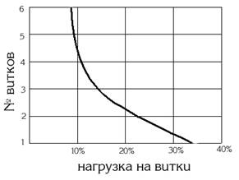

Рис. 1. График распределения нагрузки по виткам резьбы M24x3

В ответственных резьбовых соединениях принимают специальные меры для более равномерного распределения нагрузки по виткам. С этой целью предложено много конструкций гаек, главной особенностью которых в большинстве случаев является то, что деформации материала винта и гайки в области нижних витков гайки должны быть одного знака. На рис. 2 приведены 2 такие гайки - гайка растяжения и гайка с поднутрением на торце, применение которых повышает выносливость резьбовых соединений на 30%.

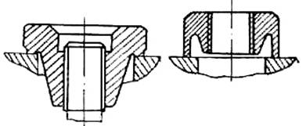

Рис. 2. Конструкции гаек с более благоприятным распределением нагрузки по виткам

3. Описание объекта исследования, приборов и инструментов

В настоящей работе изучение распределения нагрузки по виткам резьбы производится на модели резьбовой пары винт-гайка. Из листовой резины вырезана деталь, имитирующая винт, и две одинаковые детали, имитирующие гайку. Резьба в модели заменена консольными балочками. Детали закреплены на основании модели, а деталь имеет возможность перемещаться.

4. Методика проведения исследований и обработка результатов

1. Для выявления неравномерного распределения нагрузки по виткам резьбы (балочкам) вручную перемещают деталь - «винт» и закрепляют в таком положении.

2. По расположенной под витками миллиметровке определяют величину прогибов каждого витка - балочки «гайки». Считая, что нагрузка на сопрягаемые витки пропорциональна прогибам витков - балочек, определяют относительную нагрузку в %, воспринимаемую каждым витком по формуле:

http://www.detalmach.ru/lab7.files/image006.gif

где http://www.detalmach.ru/lab7.files/image008.gif - относительная нагрузка на соответствующий виток;

yn - прогиб соответствующего витка-балочки;

http://www.detalmach.ru/lab7.files/image010.gif сумма прогибов всех 6 витков модели.

3. Строится график распределения относительной нагрузки пожиткам резьбы модели и сравнивают его с графиком для реальной резьбы.

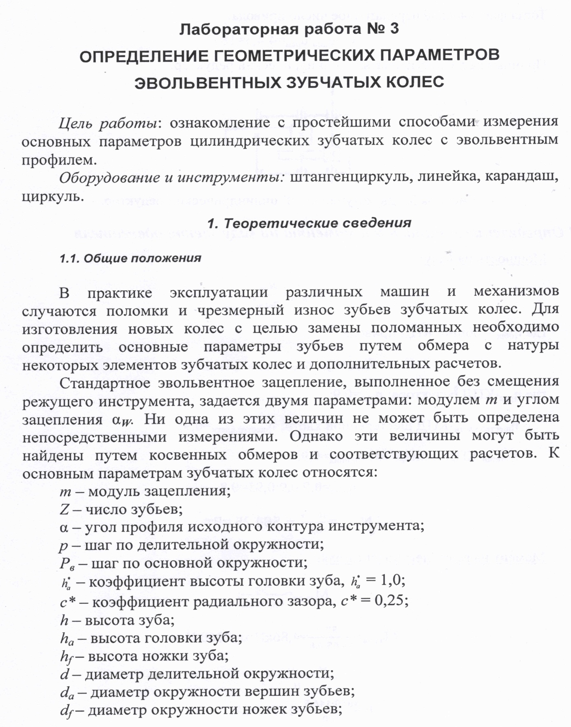

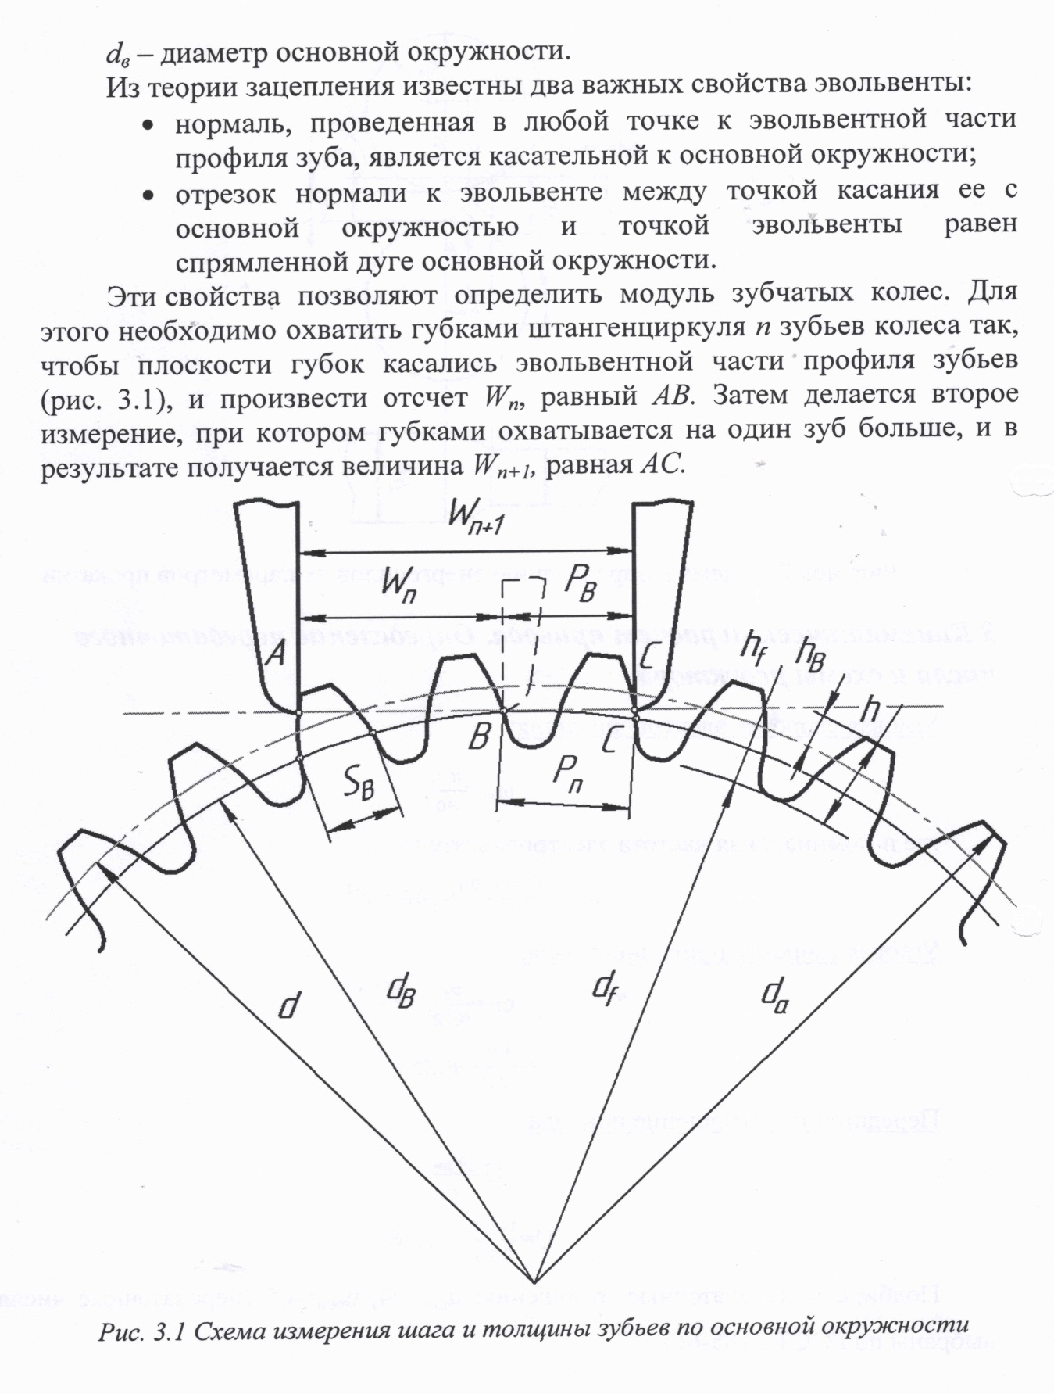

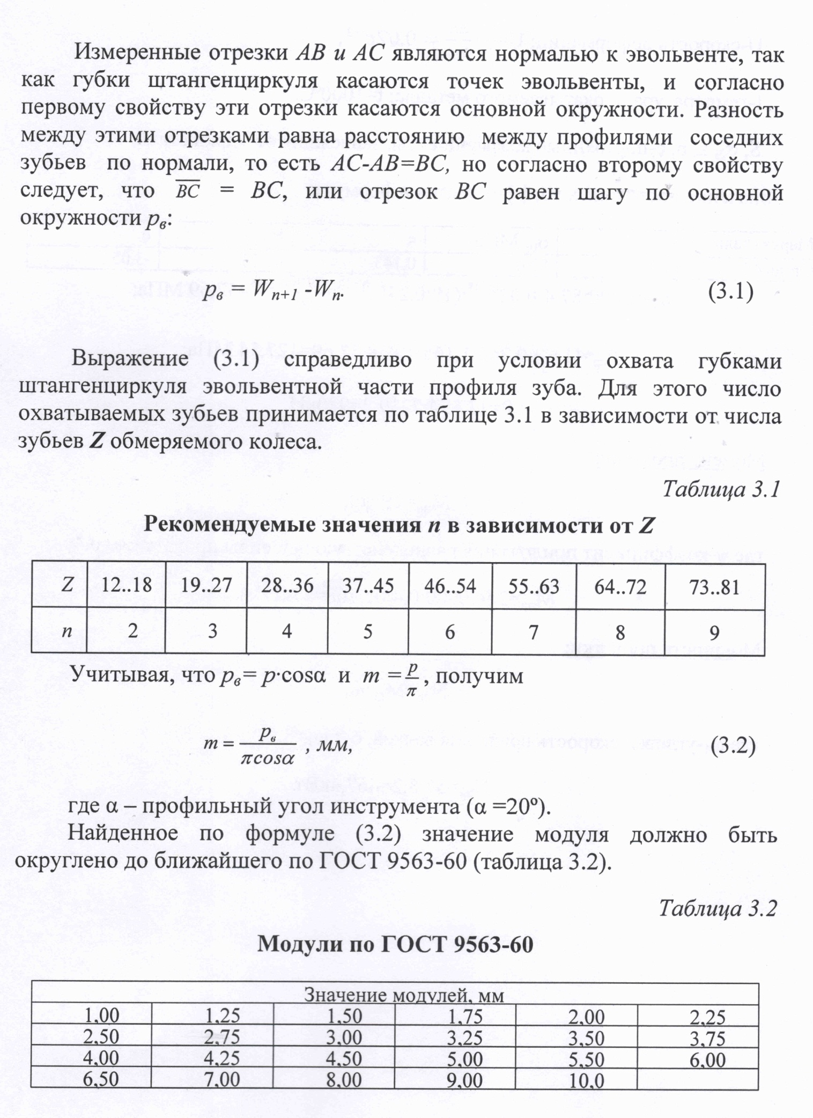

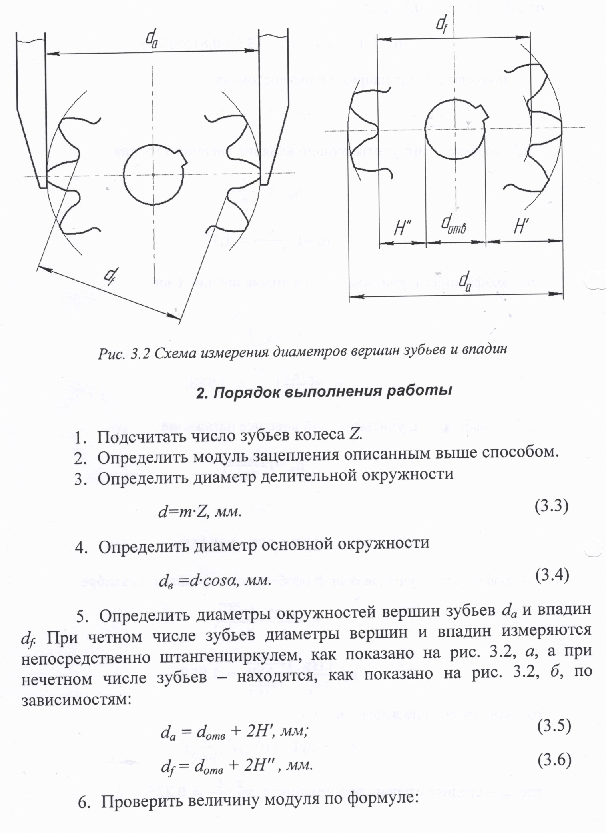

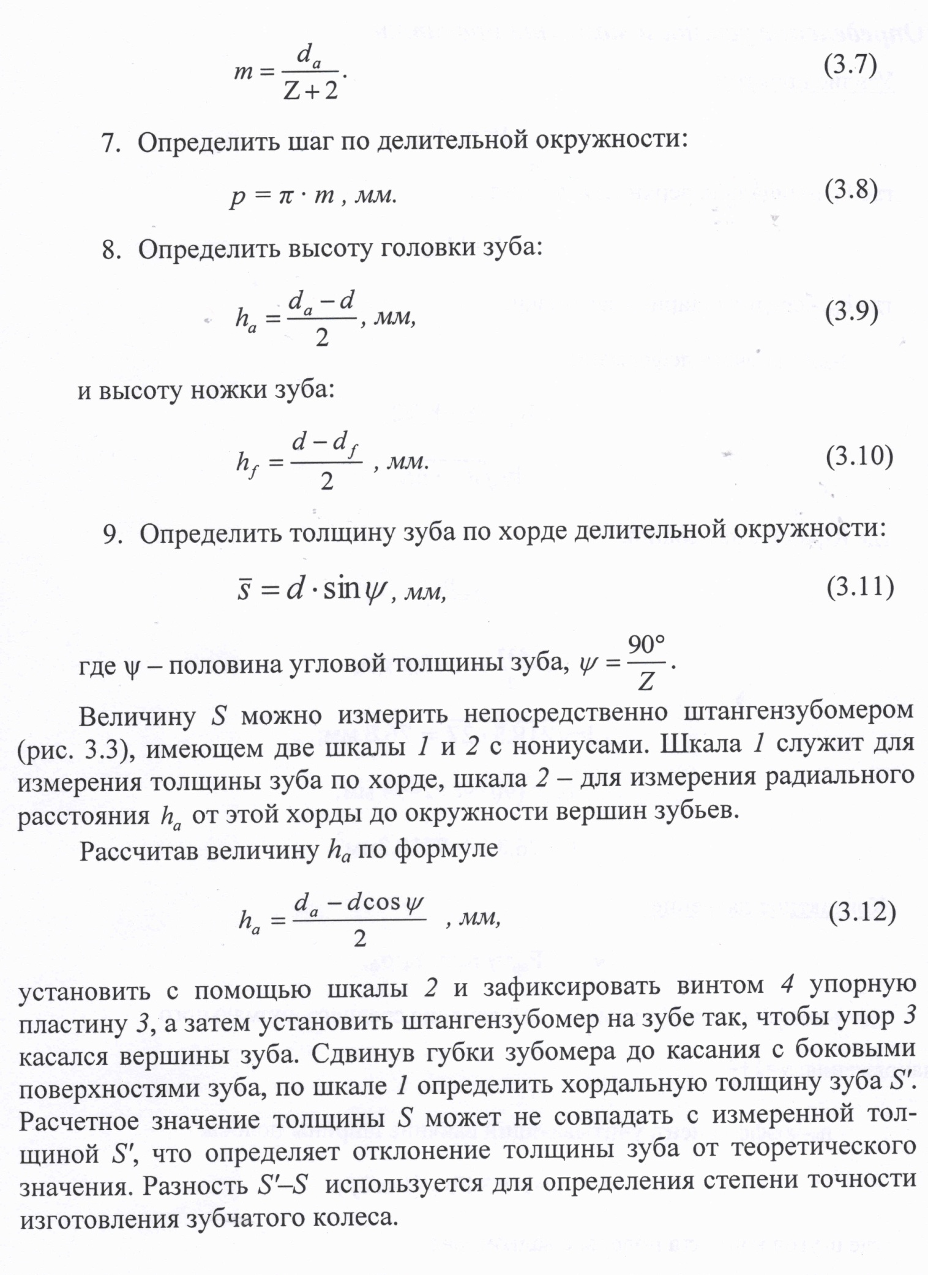

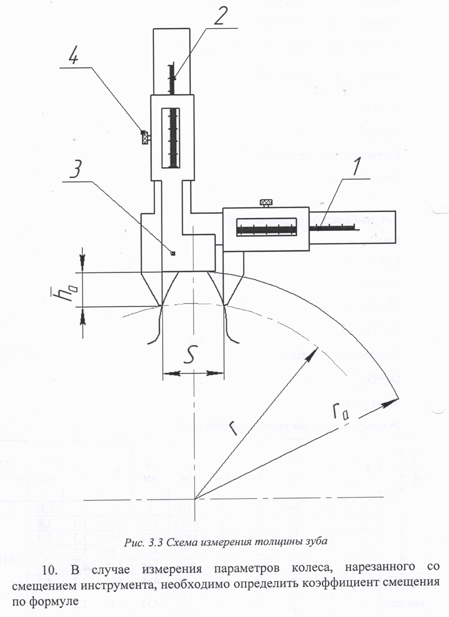

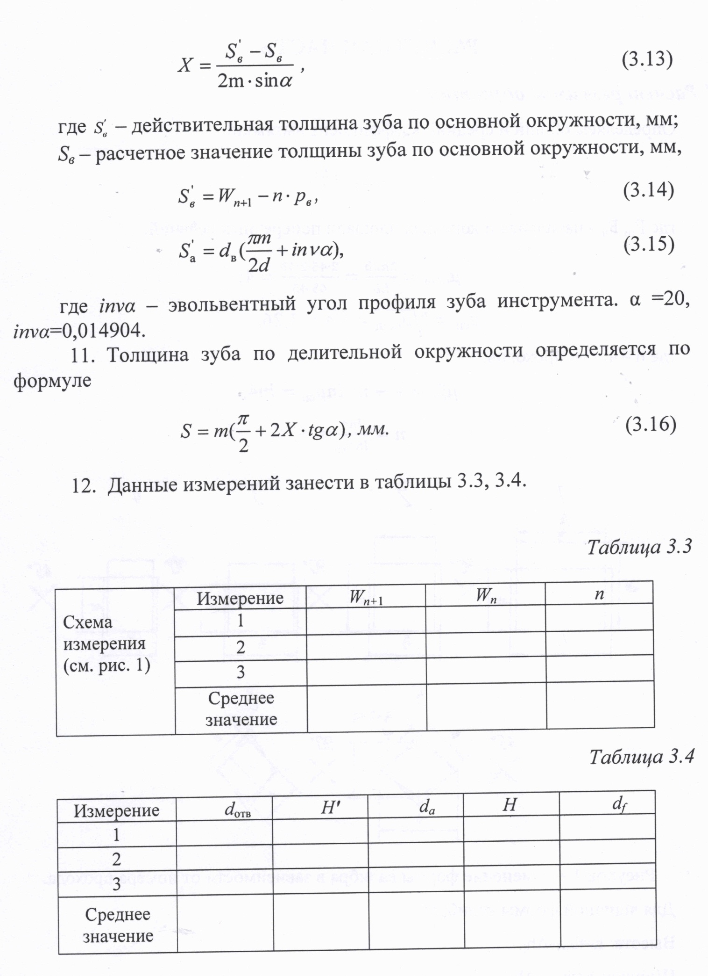

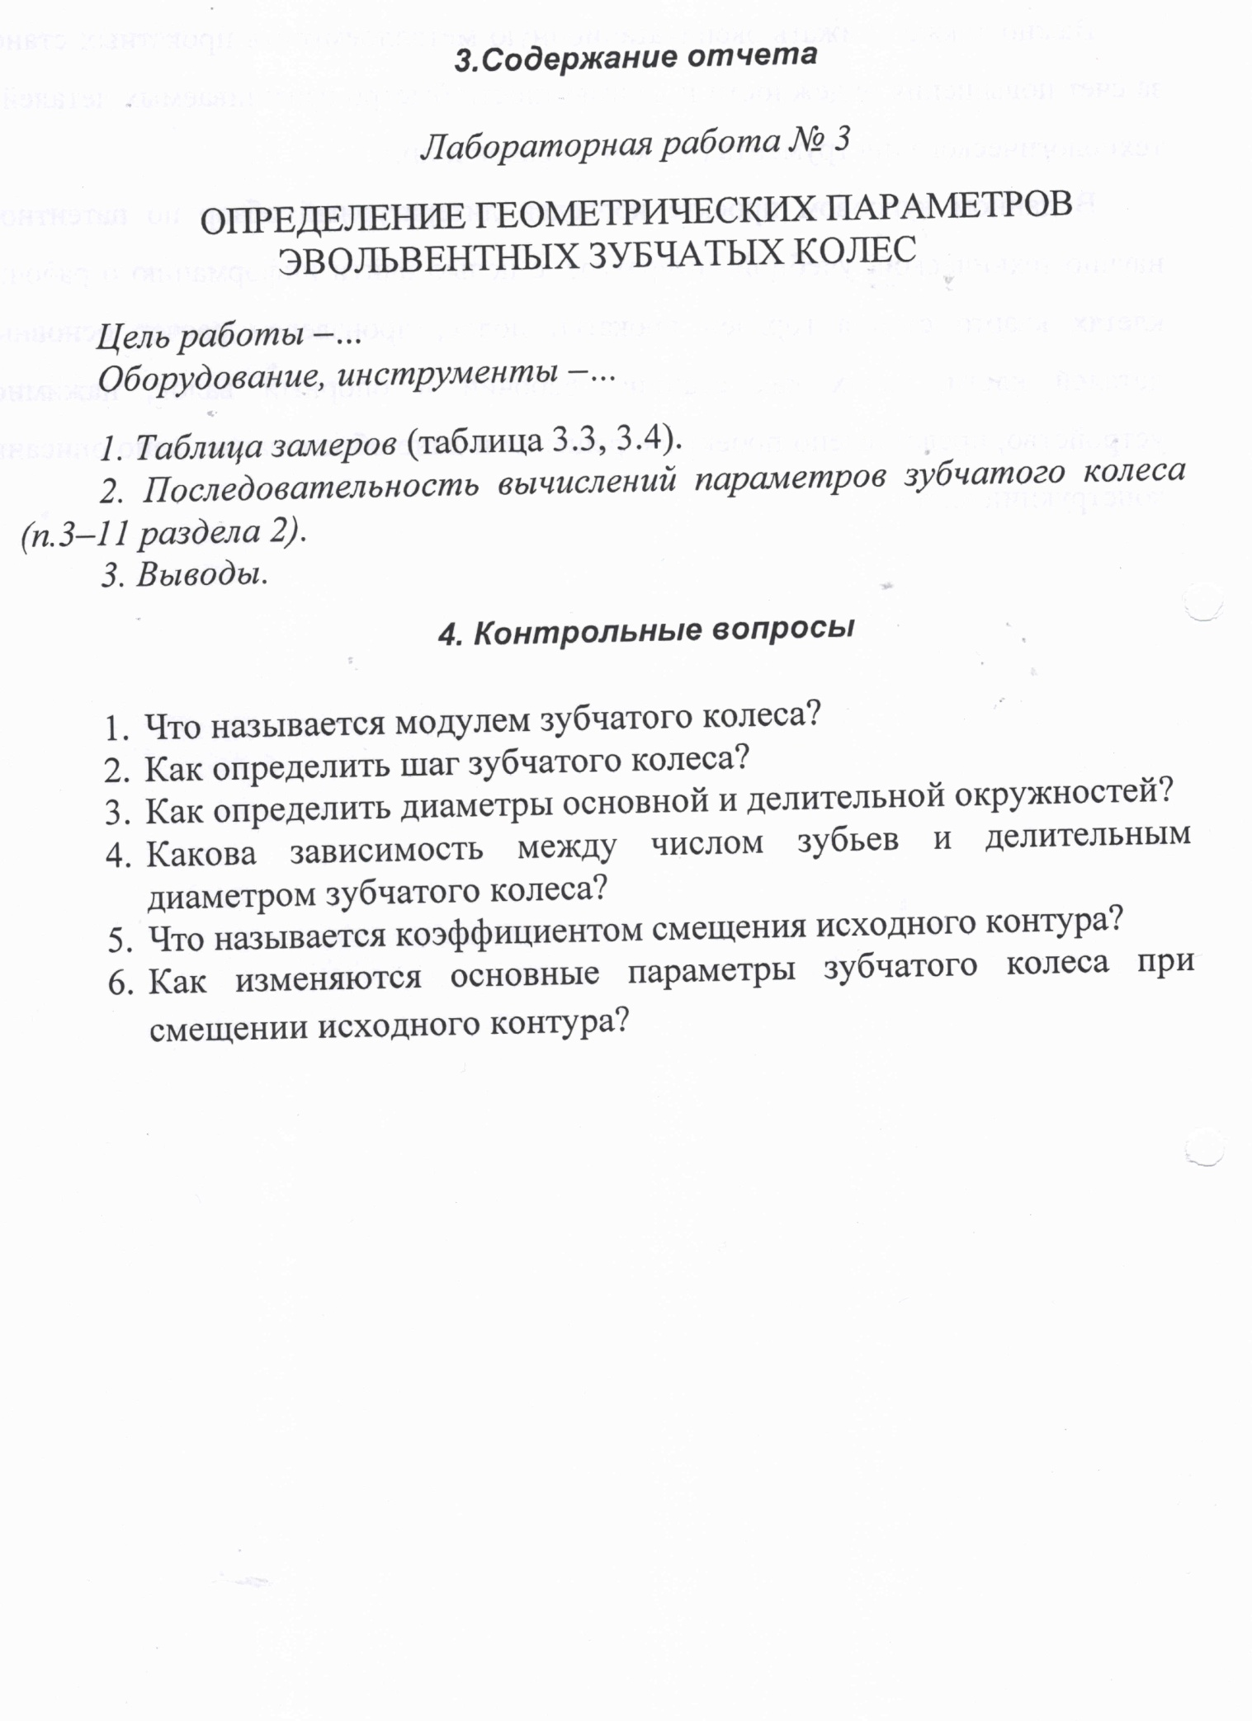

**Примерные темы для выполнения курсового проекта**

1. Проектирование привода механизма передвижения мостового крана;
2. Проектирование привода ленточного конвейера;
3. Проектирование привода галтовочного барабана для снятия заусенцев после штамповки;
4. Проектирование привода скребкового конвейера;
5. Проектирование привода люлечного элеватора;
6. Проектирование привода подвесного конвейера;
7. Проектирование привода ленточного конвейера.

**Пример задания на курсовое проектирование**

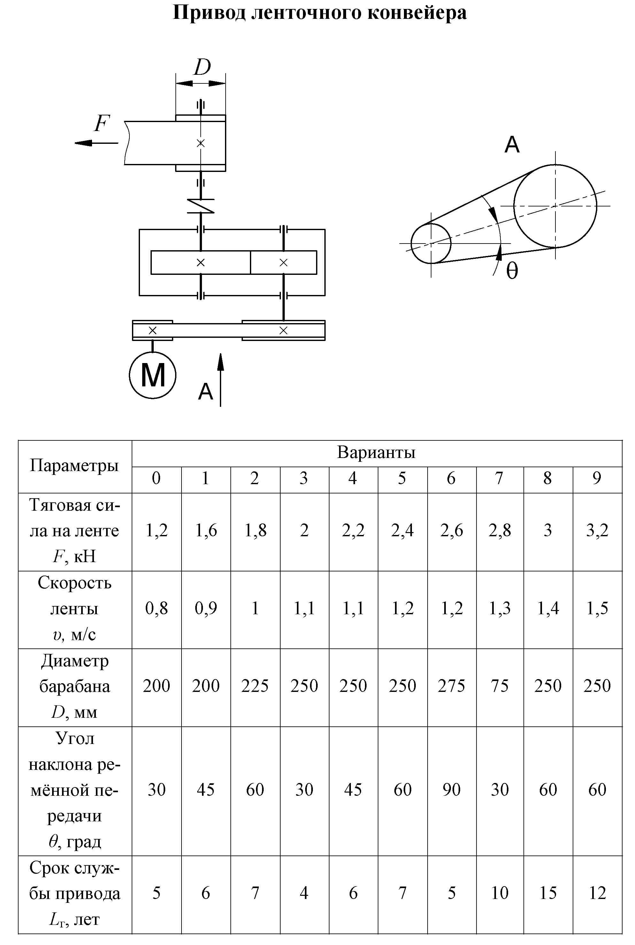

**7 Оценочные средства для проведения промежуточной аттестации**

*а) Планируемые результаты обучения и оценочные средства для проведения промежуточной аттестации:*

| Структурный элемент  компетенции | Планируемые результаты обучения | Оценочные средства |
| --- | --- | --- |
| ПК-5 способностью принимать участие в работах по расчету и проектированию деталей и узлов машиностроительных конструкций в соответствии с техническими заданиями и использованием стандартных средств автоматизации проектирования | | |
| Знать | основы и этапы проектирования деталей и узлов машин с использованием технической литературы, а также средств автоматизированного проектирования | Перечень вопросов к защите курсового проекта:   1. Вариаторы. Область применения, Классификация, конструкция 2. Валы и оси. Классификация, конструкция, предварительный расчёт. 3. Валы и оси. Классификация, конструкция, проектный расчёт. 4. Подшипники качения. Достоинства и недостатки. Классификация, конструкция. Расчёт долговечности. 5. Подшипники качения. Достоинства и недостатки. Классификация, конструкция. Маркировка. 6. Подшипники скольжения. Достоинства и недостатки. Классификация, конструкция. Материалы вкладышей. Расчёт. 7. Муфты. Классификация, конструкция, подбор, проверка. 8. Резьбовые изделия. Профили резьб, основные геометрические параметры метрической резьбы. Расчёты резьбовых соединений. 9. Шпоночные соединения. Достоинства и недостатки. Классификация, конструкция, проверка прочности 10. Шлицевые соединения. Достоинства и недостатки. Классификация, конструкция, проверка прочности. 11. Заклёпочные и сварные соединения. Достоинства и недостатки, область применения. Способы выполнения соединений. 12. Паяные и клеевые соединения. Достоинства и недостатки, область применения. Способы выполнения соединений. 13. Тормозные механизмы. Остановы. Классификация тормозов. Конструкция барабанного тормоза с грузовым замыканием. 14. Расчёт тормозного момента барабанного тормоза. Силы, действующие в барабанных тормозах. 15. Кинематические схемы одно-,двух -,трёх-ступенчатых редукторов. |
| Уметь | * оформлять графическую и текстовую конструкторскую документацию в полном соответствии с требованиями ЕСКД; * использовать компьютерные программы для расчета и проектирования узлов и деталей машин | Примерные практические задания для курсового проекта   1. расчет сил в зацеплении; 2. расчет геометрических параметров зубчатого зацепления. |
| Владеть | навыками работы со средствами автоматизированного проектирования | Практические задания для выполнения курсового проекта:   1. проектирование цилиндрического зубчатого редуктора 2. проектирование гибкой фрикционной передачи 3. проектирование корпуса редуктора 4. проектирование крышек подшипников |

*б) Порядок проведения промежуточной аттестации, показатели и критерии оценивания:*

Итоговая аттестация по дисциплине «Детали машин» включает теоретические вопросы, позволяющие оценить уровень усвоения обучающимися знаний, и практические задания, выявляющие степень сформированности умений и владений, проводится в форме экзамена и защиты курсового проекта.

Экзамен по данной дисциплине проводится в устной форме по экзаменационным билетам, каждый из которых включает 2 теоретических вопроса и одно практическое задание.

Критерии оценки (в соответствии с формируемыми компетенциями и планируемыми результатами обучения):

*При сдаче экзамена:*

– на оценку **«отлично»** – обучающийся показывает высокий уровень сформированности компетенций ПК-5, то есть должен показать высокий уровень знаний не только на уровне воспроизведения и объяснения информации, но и интеллектуальные навыки решения проблем и задач, нахождения уникальных ответов к проблемам, оценки и вынесения критических суждений;

– на оценку **«хорошо»** – обучающийся показывает средний уровень сформированности компетенций, то есть должен показать знания не только на уровне воспроизведения и объяснения информации, но и интеллектуальные навыки решения проблем и задач, нахождения уникальных ответов к проблемам;

– на оценку **«удовлетворительно»** – обучающийся показывает пороговый уровень сформированности компетенций, то есть должен показать знания на уровне воспроизведения и объяснения информации, интеллектуальные навыки решения простых задач;

– на оценку **«неудовлетворительно»** – результат обучения не достигнут, обучающийся не может показать знания на уровне воспроизведения и объяснения информации, не может показать интеллектуальные навыки решения простых задач.

Курсовой проект выполняется под руководством преподавателя, в процессе ее написания обучающийся развивает навыки к научной работе, закрепляя и одновременно расширяя знания, полученные при изучении курса «Детали машин». При выполнении курсового проекта обучающийся должен показать свое умение работать с нормативным материалом и другими литературными источниками, а также возможность систематизировать и анализировать фактический материал и самостоятельно творчески его осмысливать.

В процессе написания курсового проекта обучающийся должен разобраться в теоретических вопросах избранной темы, самостоятельно проанализировать практический материал, разобрать и обосновать практические предложения.

*Показатели и критерии оценивания курсового проекта:*

– на оценку «отлично» (5 баллов) – проект выполнен в соответствии с заданием, обучающийся показывает высокий уровень знаний не только на уровне воспроизведения и объяснения информации, но и интеллектуальные навыки решения проблем и задач, нахождения уникальных ответов к проблемам, оценки и вынесения критических суждений;

– на оценку «хорошо» (4 балла) – проект выполнен в соответствии с заданием, обучающийся показывает знания не только на уровне воспроизведения и объяснения информации, но и интеллектуальные навыки решения проблем и задач, нахождения уникальных ответов к проблемам;

– на оценку «удовлетворительно» (3 балла) – проект выполнен в соответствии с заданием, обучающийся показывает знания на уровне воспроизведения и объяснения информации, интеллектуальные навыки решения простых задач;

– на оценку «неудовлетворительно» (2 балла) – задание преподавателя выполнено частично, в процессе защиты проекта обучающийся допускает существенные ошибки, не может показать интеллектуальные навыки решения поставленной задачи.

– на оценку «неудовлетворительно» (1 балл) – задание преподавателя выполнено частично, обучающийся не может воспроизвести и объяснить содержание, не может показать интеллектуальные навыки решения поставленной задачи.

*Примерные вопросы к защите курсового проекта:*

1. Что такое механизм?

2. Что такое звено ?

3.Входное звено?

4. Выходное звено?

5.Деталь?

6.Сборочная единица?

7.Статическая нагрузка?

8.Динамическая нагрузка?

9.Номинальная нагрузка?

10.Расчетная нагрузка?

**8 Учебно-методическое и информационное обеспечение дисциплины (модуля)**

**а) Основная литература:**

1. Детали машин. Курсовое проектирование [Электронный ресурс] : учебное пособие / А. К. Белан, М. В. Харченко, О. А. Белан, Р. Р. Дема ; МГТУ. - Магнитогорск : МГТУ, 2017. - 95 с. : ил., табл., схемы, граф., номогр., черт., эскизы. - Режим доступа: <https://magtu.informsystema.ru/uploader/fileUpload?name=3464.pdf&show=dcatalogues/1/1514270/3464.pdf&view=true>. - Макрообъект.

1. Куликова Е. В. Техническая механика и детали машин [Электронный ресурс] : учебное пособие / Е. В. Куликова, М. В. Андросенко ; МГТУ. - Магнитогорск : МГТУ, 2017. - 1 электрон. опт. диск (CD-ROM). - Режим доступа: <https://magtu.informsystema.ru/uploader/fileUpload?name=2934.pdf&show=dcatalogues/1/1134653/2934.pdf&view=true>. - Макрообъект.

**б) Дополнительная литература:**

1. Горбатюк С.М. Конструирование машин и оборудования металлургических производств. Основы трехмерного автоматизированного конструирования деталей и узлов машин с использованием программы Autodesk Inventor. Часть 1. Проектирование деталей. [Электронный ресурс] / С.М. Горбатюк, А.В. Каменев. — Электрон. дан. — М. : МИСИС, 2008. — 54 с. — Режим доступа: <http://e.lanbook.com/book/2076> — Загл. с экрана.
2. Горбатюк С.М. Конструирование машин и оборудования металлургических производств. Основы трехмерного автоматизированного конструирования деталей и узлов машин с помощью программы Autodesk Inventor. Ч. 2. Проектирование сборочных единиц и анимация деталей и сборок. [Электронный ресурс] / С.М. Горбатюк, А.В. Каменев, Л.М. Глухов. — Электрон. дан. — М. : МИСИС, 2010. — 40 с. — Режим доступа: <http://e.lanbook.com/book/2077> — Загл. с экрана.
3. Белевский Л. С. Детали машин и основы конструирования [Электронный ресурс] : учебное пособие / Л. С. Белевский, В. И. Кадошников. - Магнитогорск : МГТУ, 2014. - 1 электрон. опт. диск (CD-ROM). - Режим доступа: <http://magtu.informsystema.ru/uploader/fileUpload?name=966.pdf&show=dcatalogues/1/1119041/966.pdf&view=true> - Макрообъект.
4. Белан А.К. Детали машин. Курсовое проектирование учеб. Пособие / А.К. Белан, М.В. Харченко, О.А. Белан, Р.Р. Дема. Магнитогорск: Изд-во Магнитогорск. гос. техн. ун-та им. Г.И. Носова, 2017. 95с.
5. Иосилевич Г. Б. Прикладная механика [Электронный ресурс] / Г. Б. Иосилевич, П. А. Лебедев, В. С. Стреляев. - М. : Машиностроение, 2013. - 1 электрон. опт. диск (CD-ROM). - ЭБС Лань.
6. Куклин Н.Г. Детали машин: Учебник / Н.Г. Куклин, Г.С. Куклина, В.К. Житков. - 9-e изд., перераб. и доп. - М.: КУРС: НИЦ ИНФРА-М, 2015. - 512 с.: ил.; 60x90 1/16. (переплет) ISBN 978-5-905554-84-1
7. Олофинская В.П. Детали машин. Основы теории, расчета и конструирования : учеб. пособие / В.П. Олофинская. — М. : ФОРУМ : ИНФРА-М, 2017. — 72 с. — (Высшее образование: Бакалавриат).
8. Юренкова Р.Л. Соединения деталей. Изображение соединений: Учебное пособие / Л.Р. Юренкова, В.В. Бурлай. - М.: НИЦ Инфра-М, 2013. - 127 с.: 60x88 1/16. - (Высшее образование: Бакалавриат). (обложка) ISBN 978-5-16-005244-1

**в) Методические указания:**

1. Кадошников, В.И. Журнал для лабораторных и практических работ по дисциплинам «Прикладная механика», «Механика», «Детали машин» для студентов всех специальностей всех форм обучения [Текст]: / В.И. Кадошников, И.Д. Кадошникова, И.А. Савельева и др. – Магнитогорск: ГОУ ВПО «МГТУ», 2010.- 18с.

**г)** **Программное обеспечение и Интернет-ресурсы:**

|  |  |  |
| --- | --- | --- |
| Наименование ПО | № договора | Срок действия лицензии |
| MS Windows 7 | Д-1227 от 08.10.2018 | 11.10.2021 |
| MS Office | № 135 от 17.09.2007 | бессрочно |
| [КОМПАС 3D V16](http://sps.vuz.magtu.ru/docs/DocLib16/Оперативный%20учет%20вычислительной%20техники%20и%20программного%20обеспечения/Лицензии%20на%20ПО/Лицензии/Kompas3DandVertical.pdf) | Д-261-17 от 16.03.2017 | бессрочно |
| MS Windows 7 | Д-1227 от 08.10.2018 | 11.10.2021 |

1. ГОСТы ЕСКД [Электронный ресурс]: портал нормативных документов. - URL: <http://www.opengost.ru>

2. ГОСТы ЕСКД [Электронный ресурс]: открытая база ГОСТов. - URL: <http://www.standartgost.ru>

3. ГОСТы ЕСКД [Электронный ресурс]: Библиотека ГОСТов и нормативных документов. - URL: <http://www.libgost.ru>

4. Государственная публичная научно-техническая библиотека России [Электронный ресурс]. — URL: <http://www.gpntb.ru>

5. Библиотека ФГБОУ ВПО «МГТУ» [Электронный ресурс]. — URL: <http://www.magtu.ru/>

6. Международная справочная система «Полпред» polpred.com отрасль «Образование, наука». – URL: http://education.polpred.com/ .

7. Поисковая система Академия Google (Google Scholar). – URL: <https://scholar.google.ru/>

8. Информационная система – Единое окно доступа к информационным ресурсам. – URL: <http://window.edu.ru/>

9. Федеральное государственное бюджетное учреждение «Федеральный институт промышленной собственности». – Режим доступа: <http://www.fips.ru/>

**9 Материально-техническое обеспечение дисциплины (модуля)**

Материально-техническое обеспечение дисциплины включает:

| Тип и название аудитории | Оснащение аудитории |
| --- | --- |
| Учебные аудитории для проведения занятий лекционного типа | Мультимедийные средства хранения, передачи и представления информации |
| Учебные аудитории для проведения практических занятий, групповых и индивидуальных консультаций, текущего контроля и промежуточной аттестации | Доска, мультимедийный проектор, экран.  Персональные компьютеры с пакетом MS Office, КОМПАС 3D, Autodesk Inventor, выходом в Интернет и с доступом в электронную информационно-образовательную среду университета |
| Помещения для самостоятельной работы обучающихся | Персональные компьютеры с пакетом MS Office, КОМПАС 3D, Autodesk Inventor, выходом в Интернет и с доступом в электронную информационно-образовательную среду университета |
| Помещение для хранения и профилактического обслуживания учебного оборудования | Шкафы для хранения учебно-методической документации, учебного оборудования и учебно-наглядных пособий. |
| Учебные аудитории для проведения занятий лекционного типа | Мультимедийные средства хранения, передачи и представления информации |